Eco-conduite des véhicules : du calcul de la trajectoire idéale à son utilisation lors de l’activité de conduite

Félicitas Mensinga,b, Rochdi Triguia, Hélène Tattegrainc, Eric Bideauxb

a : IFSTTAR-LTE

b : Ampère-Insa de Lyon

c : IFSTTAR-LESCOT

RESUME -L’éco-conduite des véhicules représente aujourd’hui un des moyens pour réduire la consommation d'énergie et limiter les émissions de CO2 dans l’atmosphère. En plus du coût d’investissement très faible de cette option, son application possible à des véhicules anciens rend son impact important et immédiat.Les travaux exposés ici visent à quantifier dans un premier temps les potentiels de gain permis par une éco-conduite pour un véhicule donné (ici le cas du véhicule conventionnel est détaillé) en utilisant des méthodes numériques d’optimisation. Ensuite, un outil d’aide à l’éco-conduite basé sur cette optimisation a été conçu et testé.La démarche de conception tient compte de différentes contraintes qui peuvent apparaitre comme le trafic et la pollution mais aussi celles dues à la réceptivité du conducteur et à son aptitude à assimiler les informations qui lui sont destinées.

Mots-clés—Eco-conduite, véhicules, consommation, système d’aide, sécurité.

# Introduction

L’éco-conduite est un moyen facilement utilisable pour réduire la consommation d'énergie et limiter les émissions de CO2 dans l’atmosphère. Non seulement elle n’introduit pas de surcoût important à l’achat du véhicule (contrairement à l'hybridation ou l'électrification), mais elle permet aussi de réaliser des économies d’énergie et de CO2 sur des véhicules du parc roulant y compris (et même spécialement) les véhicules les plus anciens.

Les premières études visant à réduire la consommation de carburant dans l’usage des transports furent publiées en 1976 consécutivement au premier choc pétrolier [1]. La motivation était alors purement économique. Aujourd'hui les restrictions environnementales obligent les pays et les constructeurs automobiles à investir dans un transport efficace et 'vert' [2].

Dans cette optique, certains pays proposent une formation à l'éco-conduite [3], dans le cadre de l'obtention du permis de conduire par exemple. Ces dix dernières années, plusieurs études sur l'intérêt de l'institution de règles d'éco-conduite ont été réalisées, révélant l'efficacité de cette démarche [4]. Toutefois, une étude sur les conséquences à long terme de ces formations [5] a démontré la limitation dans le temps de leurs effets positifs, le conducteur reprenant instinctivement ses « mauvaises » habitudes de conduite. En conséquence, il est nécessaire d'utiliser des systèmes d'assistance pour l'éco-conduite afin d'assurer une conduite efficace sur le long terme.

Dans ce cadre, les travaux conjoints entre le LTE, le LESCOT et Ampère ont visé dans un premier temps à quantifier les potentiels de gain permis par une éco-conduite pour un véhicule donné (conventionnel, électrique ou hybride) en utilisant des méthodes numériques d’optimisation. Ensuite, ces travaux ont permis de développer un outil d’aide à l’éco-conduite basé sur cette optimisation, mais qui tient compte des différentes contraintes qui peuvent apparaitre, en particulier celles dues à la réceptivité du conducteur dans différentes situations de conduite.

Après l’exposition du principe de l’optimisation qui conduit à la quantification du potentiel de gain sur un trajet donné, nous expliquerons dans cet article comment des contraintes comme le trafic ou les émissions de polluants interviennent pour modifier le potentiel attendu par l’éco-conduite. Ensuite, et à partir des algorithmes développés hors ligne, un système d’aide à l’éco-conduite est conçu puis testé sur un simulateur de conduite.

On détaillera en particulier les collaborations entre l’équipe SPI (LTE et Ampère) et l’équipe SHS (LESCOT) qui ont abouti à une présentation simple, efficace et sûre des informations nécessaires à une conduite plus économique et écologique.

# Optimisation energetique de la trajectoire

Avant de réaliser et évaluer un dispositif d’aide à l’éco-conduite, il est important d’avoir une idée sur les enjeux de gain énergétique d’un tel investissement. Pour cela, on s’est attaché dans cette partie à établir une référence de consommation minimale sur un trajet, pratiquement inatteignable par un conducteur, aboutissant à la notion de trajectoire optimale ou idéale. Cette approche se base sur une modélisation systémique du véhicule associée à un algorithme d’optimisation.

## Les modèles utilisés

Afin d'identifier et de comparer le fonctionnement optimal des différents véhicules, nous avons modélisé trois véhicules représentatifs : conventionnel, électrique et hybride. Dans cet article, nous allons détailler le cas du véhicule conventionnel puisque c’est lui qui a été testé avec le système d’aide présenté plus loin. Pour réduire les temps de calcul et intégrer de manière simple les modèles de véhicule dans les algorithmes d'optimisation, nos travaux se sont appuyés sur la modélisation inverse. Les avantages d'une telle modélisation sont expliqués par le schéma en figure 1.



Fig.1 Modélisation directe vs modélisation inverse

La simulation directe d'un véhicule se base sur des entrées fournies par un conducteur pour calculer le fonctionnement du véhicule en direction du flux de puissance. La vitesse et l'accélération de la voiture sont déterminées à l'aide des entrées que sont les pédales. On parle de modèle inverse lorsque le fonctionnement des composants dans la chaîne du véhicule est calculé en utilisant la vitesse et l'accélération comme variables d’entrée. L'intérêt de cette approche est de retirer le conducteur de la boucle de calcul et s’affranchir ainsi des erreurs pouvant être induit par les boucles d’asservissement de vitesse simulant le suivi de profil. Dans la modélisation inverse le conducteur est supposé idéal, seules certaines hypothèses sur son comportement sont faites.

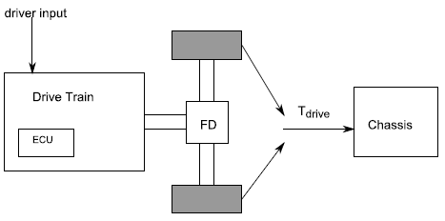

Fig.2 Modélisation des véhicules (ECU : Superviseur, FD : differentiel)

En général tous les véhicules peuvent être séparés en un châssis et un groupe motopropulseur (figure 2). Si le groupe motopropulseur diffère suivant le type de véhicule modélisé, le modèle du châssis reste un élément commun à toutes les chaînes et il est seulement nécessaire de changer le paramétrage pour chacune des configurations étudiées. Afin de développer un modèle énergétique du véhicule nous avons spécifié deux hypothèses concernant le châssis:

* Seul le mouvement longitudinal est considéré
* Le contact pneu chaussée est parfait

En utilisant ces hypothèses le couple à la roue ($T_{drive}$) à fournir par le groupe motopropulseur peut être calculé en fonction de la vitesse ($v$) et de l'accélération ($a$) du véhicule:

|  |  |
| --- | --- |
| $$T_{drive}=J_{veh}\frac{a}{R_{tire}}+F_{res}\left(v\right)R_{tire}$$ | (1) |

Où $J_{veh}$ est l’inertie équivalente du véhicule ramené à la roue, *a* est l’accélération, *v* est la vitesse et *Rtire* le rayon des pneus.

Les forces résistantes ($F_{res}$) se composent de la force de résistance au roulement entre le pneu et la chaussée, la force aérodynamique du châssis et la force due à la pente (figure 3). Les forces résistantes représentent les pertes du châssis, qui sont fortement liées à la vitesse du véhicule, mais elles varient aussi avec la masse et la géométrie du véhicule.

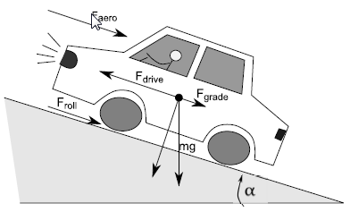

Fig.3 Les forces résistantes

La résistance au roulement est une force due à la déformation du pneumatique lors de son contact avec la route. Bien que cette force dépende de nombreux paramètres, comme la pression du pneumatique, son état d'usure et la qualité de la route, on approxime généralement cette force par :

|  |  |
| --- | --- |
| $$F_{roll}=C_{r}M_{veh}g cos⁡(α)$$ | (2) |

avec $C_{r}$, le coefficient de résistance au roulement, qui dépend de la charge du véhicule et du rayon de la roue. $g$ représentel’accélération de la pesanteur et $M_{veh}$ la masse du véhicule, comprenant le châssis, la transmission, le moteur et les passagers. Sur une route non plane, la pente $α$ doit être prise en compte dans le calcul de la résistance au roulement, car la force liée à la gravité n'est pas orthogonale à la surface de la route. La résistance au roulement est indépendante du fonctionnement du véhicule, et ne peut donc pas être influencée par le conducteur au cours du trajet. Cependant, il est évident que cet effort change avec la charge du véhicule. La réduction de la masse du véhicule permettrait de réduire l'énergie nécessaire pour vaincre la résistance au roulement.

La traînée aérodynamique est une force que les constructeurs essaient souvent de réduire par une conception aérodynamique des véhicules. La traînée aérodynamique dépend de la densité de l'air $ρ$, du coefficient de traînée du véhicule $C_{d}$, et de la surface frontale du véhicule $A$. Compte tenu de la vitesse du véhicule, la résistance aérodynamique peut être calculée par :

|  |  |
| --- | --- |
| $$F_{aero}=\frac{1}{2}ρC_{d}Av^{2}$$ | (3) |

Lorsque l'on conduit sur des routes vallonnées, la force due à la pente de la route doit être prise en compte. Lorsque la pente de la route est $α_{road}$, la force due à la pente est calculée par :

|  |  |
| --- | --- |
| $$F_{grade}=M_{veh}g sin⁡(α_{road})$$ | (4) |

Naturellement, la force due à la pente agit comme une force motrice en descente et comme une force résistante en montée.

Dans le cadre de ce travail, différentsgroupes motopropulseurs ont été étudiés. Ici, nous détaillons le cas du véhicule conventionnel (figure 4).

Dans toute la suite, trois hypothèses ont été considérées :

* Le changement de rapport est instantané
* Pas de pertes dans l’embrayage, sauf quand la vitesse de l’arbre secondaire est inférieure à celle du ralenti moteur
* Une consommation des auxiliaires constante ($P_{aux}$) et un rendement constant du système de génération électrique ou hydraulique, notamment en fonction de la vitesse de rotation moteur.

La transmissionmécanique peut êtremodéliséesimplement en utilisant les rapports de réduction $R_{G}$ du rapport de boite sélectionné,le rapport du différentiel $R_{FD}$ ainsi que les rendements correspondants ($η_{G}, η_{FD}$).Une cartographie du moteur thermique permet ensuite de calculer le débit massique de carburant (${\dot{m}}_{fuel}$) pour un point de fonctionnement ($ω_{eng},T_{eng}$) donné (voir figure 5). Pour calculer le couple $T_{eng}$ fourni par le moteur à chaque instant, l’équation en fonction du couple à la roue calculé dans (1) est exprimée comme suit :

|  |  |
| --- | --- |
| $$T_{eng}=\frac{T_{drive}}{R_{FD}η_{FD}^{ψ}R_{G}\left(i_{gear}\right)η_{G}^{ψ}(i_{gear})}+\frac{P_{aux}}{ω_{eng}}+J_{eng}{\dot{ω}}_{eng}$$ | (5) |
| $J_{eng}$ étant l’inertie du moteur, *igear*le numéro de rapport et $ψ$ le signe du couple à la roue.  La vitesse de rotation du moteur est calculée à partir de la vitesse à la roue $ω_{wheel}$ du véhicule et les rapports de réduction selon la relation 6. | | |  |
| $$ω_{eng}=max⁡(ω_{engidle}, ω_{wheel}R_{FD}R_{G}\left(i_{gear}\right))$$ Avec $ω_{engidle}$ la vitesse de rotation au ralenti du moteur. | (6) |
|  |  |

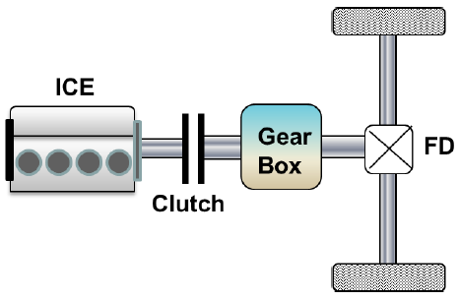

Fig.4Schéma simplifié de la motorisation conventionelle

Dans l’algorithme de recherche de la trajectoire idéale présenté plus loin, nous supposons qu’à chaque instant le rapport retenu est celui correspondant à la consommation de carburant minimale :

${\dot{m}*}_{fuel}=\min_{i_{gear}}{{\dot{m}}_{fuel}(T_{eng}\left(i_{gear}\right), ω_{eng}\left(i_{gear}\right))}$ (7)

*igear* étant le numéro de rapport.



Fig.5 Cartographie des isovaleurs de la consommation spécifique de carburant (en g/kWh) en fonction du couple et de la vitesse de rotation du moteur thermique.

## La méthode d’optimisation

Dans le but d'identifier la trajectoire optimale par rapport à la consommation d’énergie pour un véhicule considéré, nous avons appliqué des méthodes d'optimisation de trajectoire pour un trajet connu (en termes de de parcourt géographique). Le déplacement du véhicule peut être décrit par deux états, la distance *d*et la vitesse du véhicule*v*. La forme discrétisée des équations est donnée par :

|  |  |
| --- | --- |
| $$d_{i+1}=d_{i}+v_{i}Δt+\frac{1}{2}a_{i}Δt^{2}$$ | (8) |
| $$v_{i+1}=v_{i}+a_{i}Δt$$ | (9) |

où $Δt$ est le pas de temps dont la valeur typique est entre 0.1 et 1 s.

Afin de déterminer la trajectoire optimale pour l'éco-conduite, nous allons minimiser la consommation d'énergie globale pour le trajet considéré. La fonction de coût est approximée par une somme des coûts énergétiques instantanés pour la durée du trajet :

|  |  |
| --- | --- |
| $$J=\sum_{i=1}^{n}{γ_{veh_{i}}\left(t_{i}→t_{i+1}\right)}Δt_{i}$$ | (10) |

Le coût énergétique instantané $γ_{veh_{i}}\left(t_{i}→t_{i+1}\right)$ de l’utilisation d'un véhicule dépend de son architecture. Pour le véhicule conventionnel, nous considérons comme coût instantané le débit de carburant ${\dot{m}}_{fuel}$ pour passer de l’échantillon i à l’échantillon i+1. Les contraintes à considérer sont d’une part rapportées à la performance dynamique du véhicule (capacité de chaque composant) et d’autre part par rapport au trajet lui-même (vitesse initiale et finale, position initiale et finale, temps initial et final, vitesse limite autorisée, arrêts obligatoires, …). Pour résoudre ce problème d’optimisation avec contraintes, nous avons choisi d’utiliser la méthode de la programmation dynamique. En effet, cette méthode permet avec un pas de quadrillage adéquat du domaine considéré de trouver l’optimum global en présence de contraintes et même en cas de saturation de la variable d’état. Pour appliquer la programmation dynamique à notre problème, il a fallu générer un graphe à 3 dimensions (vitesse, distance, temps) dont les arcs orientés permettent de passer d’une vitesse à l’instant *ti* la vitesse à l’instant *ti+1*en parcourant une distance (*di+1 –di*). Cette méthode s’est avérée en revanche très consommatrice de temps de calcul et de ce fait incompatible avec le cas de trajet de plusieurs kilomètres et plusieurs centaines de seconde.

Pour remédier à ce problème, la contrainte temps est introduite sous forme de pénalité dans le critère coût avec un coefficient de pondération **.

|  |  |
| --- | --- |
|  | (11) |

Le problème est réduit ainsi à deux dimensions tout en contrôlant la contrainte du temps de trajet par l’intermédiaire du coefficient **

La figure 6 décrit l’algorithme à base de programmation dynamique à deux dimensions mis en œuvre. D’abord un maillage du domaine vitesse-distance est réalisé aboutissant à un graphe orienté de X0 à Xf. A chaque arc reliant deux points du graphe est associé le coût instantané correspondant au terme à l’intérieur de la somme de l’équation (11). Un algorithme de recherche du chemin optimum permet, pour une valeur donnée de ** de trouver la trajectoire correspondant au minimum du critère J’ sur l’ensemble du trajet. Pour aboutir à un temps de parcours final imposé, une itération sur la valeur de ** est réalisée en utilisant un algorithme de dichotomie.

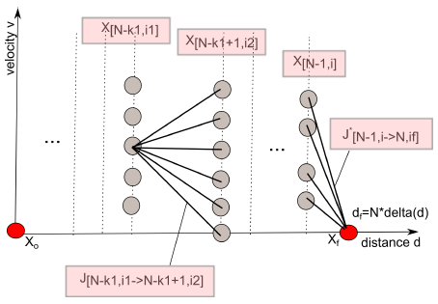

Fig.6 Programmation dynamique 2D

Pour plus de détail sur la méthode se référer à [6].

## La génération d’éco-cycle

En se basant sur les algorithmes développés précédemment nous avons calculé les trajectoires optimales pour des cycles de conduite préenregistrés sur des véhicules conventionnels. Afin de pouvoir justement comparer les résultats, les contraintes de ces cyclesdits originaux, dans toute la suite, sont extraites et introduites comme contraintes de l’optimisation. La détermination des gains potentiels d'éco-conduite est alors obtenue en comparant les cycles énergétiquement optimaux ou "éco-cycles" aux cycles originaux.

Pour illustrer les résultats obtenus, nous avons considéré,pour le véhicule étudié, quatre cycles originaux de conduite : un cycle normalisé (NEDC), un cycle représentant une conduite urbaine (HYZURB), un cycle représentant une conduite routière (HYZROUT) et un cycle décrivant une conduite autoroutière (HYZAUTO).

Les trajectoires optimales correspondantes à chaque cycle ont été calculées en appliquant la méthode de programmation dynamique 2D couplée à la recherche de zéro pour le calcul du paramètre $β$ correspondant à la contrainte temps final du cycle original. La figure 7 présente, en bleu les cycles originaux en haut suivis des cycles éco en bas. En rouge sont représentées les vitesses limites de chaque tronçon, introduites comme contraintes dans l’algorithme. Pour chaque cycle la trajectoire de vitesse et les rapports de boite optimaux sont calculés.



Fig.7 Cycles originaux et cycles éco en fonction du temps et de la distance

Afin de valider les résultats, les cycles originaux et "éco" ont été testés sur un banc moteur. En s'appuyant sur un équipement 'hardware-in-the-looptesting' [7], le véhicule a été émulé alors que le moteur thermique est piloté en temps réel. Cette méthode nous a permis de mesurer les valeurs réelles de consommation de carburant pour chaque cycle en admettant que le modèle du véhicule est suffisamment précis. Le tableau 1 présente les résultats pour les cycles originaux et « éco ». Suivant le cycle évalué, les gains potentiels d'éco-conduite se situent entre 7,9 et 27,2 %. Par ailleurs ces résultats montrent que les gains par une conduite idéale sont plus élevés pour une utilisation urbaine et routière que pour une conduite autoroutière.

Tableau1. Gains potentiels d’éco-conduite

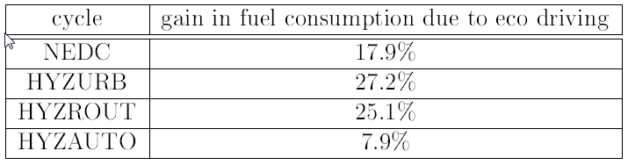

Deux facteurs ont été identifiés comme principales causes des gains d'éco-conduite :

* Une meilleure stratégie de changement de rapport de vitesse
* Un meilleur choix des vitesses et des taux d'accélération du véhicule.

Grâce à une sélection de rapports élevés, le rendement du moteur thermique est augmenté, induisant une réduction de consommation. De plus, la consommation d'énergie diminue avec un choix adéquat des vitesses et des taux d'accélération du véhicule. Pour minimiser la consommation de carburant sous la contrainte temps du parcours, une accélération forte pour atteindre une vitesse stabilisée le plus rapidement possible est recommandée. Dans les phases de décélération, il est préférable d'utiliser le frein moteur afin de réduire la vitesse du véhicule, puis d'appliquer un freinage mécanique assez fort pour minimiser la durée de la phase de décélération.

# Prise en compte d’autres contraintes

Nous nous sommes jusqu'ici intéressés aux gains potentiels de l'éco-conduite dans une situation idéale, nous allons par la suite décrire comment des contraintes de trafic et d'émissions ont été intégrées afin de calculer des gains d'éco-conduite plus réalistes.

## La contrainte du trafic

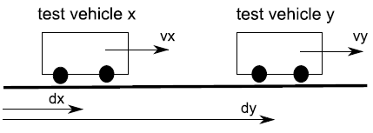

Fig.8 Contrainte de trafic exprimée par la distance intervéhiculaire

L'intégration de l'éco-conduite en temps réel doit prendre en compte le trafic à proximité du véhicule et ne doit pas altérer la sécurité du conducteur. Afin d'évaluer l'impact de la prise en compte du trafic, les configurations, dans lesquelles il existe potentiellement une voiture devançant le véhicule dont la trajectoire est optimisée, ont été étudiées (figure 8) [8]. Dans une telle situation une distance de sécurité doit être conservée. Nous avons étudié trois paramètres différents de suivi d'un véhicule en toute sécurité:

* Distance de freinage sûr : distance nécessaire pour pouvoir freiner quand le conducteur précédant freine soudainement
* Time-inter-vehicular (TIV) : le temps séparant le passage au même point des deux véhicules
* Time-to-collision (TTC) : le temps avant qu'une collision se produise si les deux véhicules conservent leurs vitesses courantes

Le code de la route français conseille un TIV de 2 s pour les véhicules sur une autoroute. Le TIV est un critère facile à prendre en compte pour le conducteur, néanmoins, il ne prend pas en compte la vitesse du véhicule précédent. Afin d'étudier les effets du trafic sur les gains de l'éco-conduite, nous avons défini deux types de conducteurs : un premier à haut risque et un autre à faible risque. Pour spécifier la distance de sécurité, le critère de TTC a été utilisé, en prenant une valeur de 2 s pour une conduite à haut risque et de 4 s pour une conduite à faible risque.

Utilisant un enregistrement avec caméra identifiant la distance du véhicule précédent, la trajectoire de vitesse optimale correspondant à un trajet urbain a été calculée pour les deux types de conducteurs. La consommation de carburant pour chaque cycle est présentée dans le tableau 2. La consommation de référence a été calculée sans contrainte de trafic, elle correspond à un gain potentiel d'éco-conduite de 34 % pour le trajet considéré. Cependant les limitations dues au trafic rendent cette trajectoire non réalisable. En prenant en compte le trafic (ici juste le véhicule de devant) un conducteur à haut risque peut réduire sa consommation de 28 % grâce à l'éco-conduite alors qu'un conducteur à faible risque obtient une réduction de 15 % seulement. Alors que la consommation optimale n'est pas accessible en présence de trafic, la stratégie d'éco-conduite entraîne toujours une réduction de consommation non négligeable.

Tableau2. Consommation et contrainte du trafic

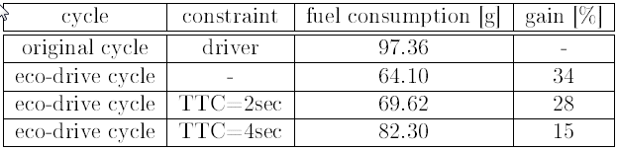

## La contrainte de pollution

Généralement l'éco-conduite est considérée comme un comportement respectueux de l'environnement. Toutefois, à notre connaissance, la plupart des études sur le sujet se restreignent à la consommation d'énergie, sans prendre en compte les émissions de polluants. Dans cette partie du travail nous nous sommes intéressés également aux aspects écologiques de l'éco-conduite [9].

La mesure expérimentale de la consommation d'un cycle de conduite est réalisée à l'aide d'un banc moteur. De plus, les équipements du laboratoire LTE de l'IFSTTAR permettent de déterminer les émissions de polluants pour un cycle complet ainsi qu'en instantané. La combustion dans le moteur thermique d'un véhicule conventionnel n'est jamais parfaite, les produits sont principalement la vapeur d'eau et le dioxyde de carbone, mais aussi le monoxyde de carbone (CO), les hydrocarbures (HC) les oxydes d'azote (NOx) et les particules fines. Ces polluants gazeux et particulaires contribuent au phénomène d'effet de serre et/ou ont des effets négatifs sur la santé.

Les données présentées dans le tableau 3 résultent de tests de parcours routiers réalisés au banc moteur pour un cycle original et un cycle « éco » obtenu uniquement en minimisant la consommation d'énergie. Le moteur est celui de la Peugeot 308 (EP6, moteur essence) respectant la norme Euro IV qui limite les valeurs d'émission de CO, HC et NOx pour le cycle de test (NEDC). Les résultats du cycle « éco » sont présentés en comparaison de ceux du cycle original et des valeurs d'émission de la norme Euro IV (tableau 3).

Tableau3. Consommation et émission des cycles original et « éco »

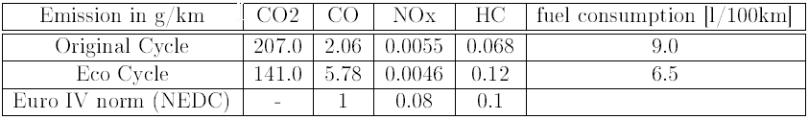

Ces résultats montrent qu'en appliquant le cycle « éco » nous avons réussi à diminuer la consommation de carburant de 9.0 L/100km à 6.5 L/100km. Les émissions de CO2, qui sont généralement proportionnelles à la quantité de carburant consommé, ont effectivement également diminués. Par contre les émissions de CO et de HC ont augmenté considérablement : alors que le niveau moyen d'émission de CO pour le cycle original est de 2,06 g/km, il est de 5,78 g/km pour le cycle éco. De même si les émissions de HC respectent les limites de la norme Euro IV pour le cycle de base, elles dépassent la valeur maximale admissible avec le cycle éco. Enfin, la mesure des NOx donne des valeurs trop faibles pour être exploitables. Ces constatations révèlent qu'une conduite économique n'est pas nécessairement écologique et qu'il faut donc ajouter la prise en compte des émissions dans l'algorithme d'optimisation.

Nous avons étudié le fonctionnement du moteur thermique et ses émissions de polluants pour identifier la cause de l'augmentation des CO et HC dans le cycle optimisé. En examinant les valeurs des émissions dans l’espace couple-vitesse du moteur,nous avons identifié une zone de haute densité d’émissions à des couples très élevés. Pour déterminer la trajectoire de vitesse qui diminue l'impact environnemental du véhicule, une nouvelle fonction de coût a été définie :

|  |  |
| --- | --- |
| $$J''=\sum_{i}{{\dot{m}}_{fuel}\left(t_{i}→t_{i+1}\right)Δt_{i}+βΔt_{i}+λ_{i}}$$ | (12) |
| Avec |  |
| $$λ_{i}=\left\{\begin{aligned}λ_{0} si T_{eng}>(χ T_{engmax}\left(ω_{eng}\right)) \\ 0 si T_{eng}<=(χ T_{engmax}\left(ω_{eng}\right))\end{aligned}\right.$$ | (13) |

En prenant en compte la zone critique des surémissions, la valeur de $χ$ a été fixée à 0,85. Cette nouvelle fonction de coût a comme résultat une restriction du couple du moteur. Nous nommerons le cycle, qui minimise cette fonction coût, cycle éco2 par référence à son intérêt économique et écologique. Une comparaison entre les cycles originaux, écoet éco2 est détaillée dans la figure9.

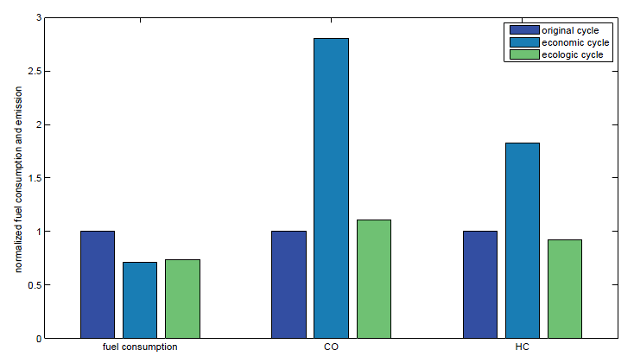

Fig.9 Consommations et émissions comparées du cycle original, éco (economic) et éco2 (ecologic).

Nous constatons que suite à la prise en compte de la contrainte de pollution dans le critère, les émissions de CO et de HC sont revenues à des valeurs comparables au cycle original alors que la consommation n’a que légèrement augmenté par rapport au cycle éco idéal.

Les résultats instantanés montrent que les changements du profil de vitesse entre le cycle éco et éco2 sont minimes,en revanchela sélection des rapports optimaux a sensiblementchangé.

# Conception conjointe SPI-SHS d’un système d’aide à l’écoconduite

## Position du problème

Comme indiqué en introduction, les conducteurs initiés à l’éco-conduite par de simples informations communiquées ou par des cours de conduite dédiés ont tendance à reprendre leur conduite habituelle au bout de quelques mois. Un système d’aide intégré ou sous forme d’une application nomade pourrait être une solution efficace pour entretenir voire optimiser un comportement d’éco-conduite.

Dans cette optique, les algorithmes d’optimisation et les contraintes associées, décrits précédemment, vont être désormais intégrés dans un système d'assistance pour l'éco-conduite prenant en compte le trafic et les émissions comme décrit dans les sections 2 et 3.

Classiquement, le processus de conception d’un système s’appuie sur un cahier des charges technique, le système est souvent évalué a postériori et peut s’avérer parfois inutilisable ou du moins peu efficace. Pour cela, le développement d’un système destiné à une utilisation humaine, comme les systèmes d’assistance, doit prendre en compte a priori certaines contraintes. Un système d’éco conduite est particulièrement difficile à faire adopter par le conducteur car il vise à modifier des comportements souvent totalement automatisés du point de vue de l’activité de conduite. Il est de ce fait intéressant de coupler l’expertise technique des concepteurs SPI et l’expérience psycho-sociale des concepteurs SHS.

En effet, le premier réflexe des développeurs SPI était tout simplement de présenter une trajectoire de vitesse cible au conducteur qui essaiera de la suivre en temps réel. Cette proposition s’est tout de suite heurtée à deux questions d’ordre humain soulevées par les experts des SHS à savoir :

* Le temps nécessaire pour la plupart des conducteurspour traiter les informations présentées. Ce temps inclut les temps de perception de l’information, de compréhension de la sémantique du message et de l’intégration de ces informations dans sa représentation de la situation en cours pour pouvoir tenir compte des conseils qui lui sont présentés.
* L’impact que ce traitement d’informations peut avoir sur la sécurité. Cet impact étant différent suivant les situations de conduite dans lesquelles on présente le profil cible.

La solution adoptée après plusieurs discussions a été de scinder les informations en deux types suivant leur complexité pour mieux définir les instants où elles pourront être présentées. Le premier type d’information est suffisamment simple pour pouvoir être donné durant la conduite et permettra de donner un conseil sur la vitesse et le rapport de boite optimalen cours. Ce type de conseil demande uniquement de percevoir l’information et de prendre une décision simple : accélérer, freiner ou changer de rapport. Le deuxième type est assez complexe car il donne des informations sur le dernier segment parcouru, ce qui demande au conducteur d’analyser sa conduite récente en fonction des conseils donnés. Cet effort cognitif est trop important pour être fait en conduisant, les conseils seront donc donnés à l’arrêt.

## Le système d’aide ‘revu et corrigé’

L'algorithme du système ADAS revu suite aux contraintes humaines se base sur une logique de segmentation de la route. Un segment peut être défini comme une partie de route entre deux intersections. Pendant que le conducteur se trouve sur un segment, la vitesse optimale et le conseil du rapport sont affichés sur l'écran de conseil en continu. Tout au long d'un segment, une détection identifie les situations de risque, par exemple dans le cas d'un véhicule précédant trop près, pour lesquelles aucun conseil de vitesse optimale n'est donné au conducteur.

Une jauge colorée sur l'odomètre est utilisée pour indiquer la bonne vitesse en fonction de la position du véhicule. Une image de boîte de vitesse avec des flèches nous aservi pour communiquer le rapport le plus efficace. Quand le véhicule s'approche de la fin d'un segment, la conduite tout au long du segment est évaluée. Afin de ne pas interférer avec la sécurité du conducteur, ces informations ne sont affichées que si le véhicule est à l'arrêt.

Trois algorithmes d'optimisation sont intégrés dans la logique du système :

* Optimisation des rapports en continu
* Optimisation pré-segment
* Optimisation post-segment

Le conseil de sélection du rapport de vitesse est calculé en continu en utilisant le point de fonctionnement du moteur thermique et la méthode développée dans la section 2. Une « optimisation pré-segment » prend en compte l'état initial du véhicule et un état final estimé avec les données du segment, pour calculer la trajectoire de vitesse optimale correspondant à ce segment. Cet algorithme d'optimisation applique la méthode de programmation dynamique en deux dimensions. Un facteur de pondération entre le coût du carburant et le temps (paramètre ** vu en section 2) peut être défini par le conducteur. Si la distance de sécurité ne nous permet pas de communiquer la vitesse optimale (cas d’un véhicule devant par exemple), le conseil de la vitesse optimale est inhibé jusqu’au dégagement de l’horizon. Un algorithme d'optimisation post-segment utilise les données enregistrées tout au long du segment afin d'optimiser et d'évaluer la conduite sur le segment précédant. La méthode de programmation dynamique est utilisée prenant en compte les contraintes de trafic réellement rencontrées et le temps d'arrivée réalisé. Les résultats de cette évaluation sont transmis au conducteur en utilisant des représentations schématiques simples pour la phase d'accélération, pour la phase de décélération, pour la phase de vitesse stabilisée et un conseil sur le choix du rapport de vitesse.

## L’environnement expérimental

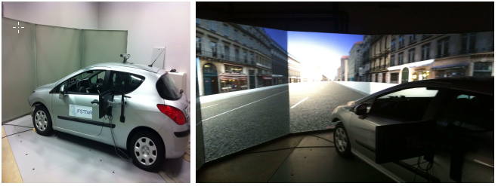

Fig.10 Le simulateur de conduite

Afin de vérifier l'efficacité du système développé, celui-ci a été testé expérimentalement sur un simulateur de conduite.

La figure 10représente le simulateur de conduite et la figure 11présente un schéma de la configuration expérimentale mettant en œuvre le système d’aide. Dans le simulateur de conduite le conducteur est assis dans un vrai véhicule,mais non motorisé.Le véhicule est en outre utilisé pour transmettre les commandes du conducteur à la motorisation simulée et à l'environnement virtuel. Dans notre cas un modèle multi-physique de véhicule a été intégré en utilisant une simulation duvéhicule Peugeot 308 dans VEHLIB [10]. Le modèle de véhicule utilise les entrées des pédales et du volant pour calculer le fonctionnement de chaque composant dans la chaîne du véhicule et détermine ainsi la consommation d'énergie, la position et la vitesse du véhicule. Avec un environnement virtuel prédéfini, la position du véhicule peut être affichée au conducteur en utilisant les coordonnées données par le modèle du véhicule. Dans notre cas, l'environnement virtuel est projeté sur un écran de 220 cm de longueur et 165 cm de hauteur, résultant en une vue horizontale de 180° et une vue verticale de 47°. Même s'il est difficile de rendre des sensations réelles avec un simulateur de conduite, il est possible de tester le système d'assistance dans des situations contrôlées et comparables.



Fig.11Schéma global de la configuration experimentale

Le système d'assistance (ADAS) est intégré dans le véhicule indépendamment du simulateur. Néanmoins, le système ADAS prend en compte des entrées de l'environnement et du véhicule pour générer le conseil donné au conducteur. De plus, il utilise les données de cartographie telles les rues, les intersections et les vitesses maximales. Le véhicule, supposé être équipé d'un radar, transmet la vitesse, l'accélération et la position du véhicule précédant au système ADAS. Afin de transmettre des recommandationspour une conduite« eco2 » au conducteur, deux petits écrans embarqués dans le véhicule sont utilisés. Le premier écran affiche un conseil en continu sur la vitesse optimale et la sélection des rapports. Sur un deuxième écran des informations pédagogiques sont affichées à chaque phase d'arrêt du véhicule. Cette information peut servir au conducteur pour évaluer sa conduite lors de la phase précédente.

## Le déroulement de l’éxpérimentation

Pour évaluer l'efficacité du système ADAS développé, nous l'avons testé avec 20 sujets (conducteurs) sur le simulateur de conduite. Après un entrainement sur le simulateur, les sujets ont fait un premier parcours sans système d'assistance. Les mesures de ce test ont été utilisées comme référence pour définir une conduite normale pour chaque conducteur. Un premier questionnaire,rempli lors d'une pause, permet d'identifier des paramètres décrivant la personne ainsi que l’utilisation de son véhicule particulier. Après une initiation au système d'assistance, un second test a servi pour mesurer la consommation du conducteur sur un second parcours. Un deuxième questionnaire nous permet ensuite de mesurer la compréhension et l'acceptabilité du système. Les deux parcours ont été contrebalancés (la moitié des participants ayant fait le parcours 1 en premier et l’autre moitié le 2) pour ne pas confondre l’effet du système avec l’effet du parcours. Les participants n’ont pas été informés du fait que la fonction du système était l’éco conduite avant d’avoir fini le parcours de référence pour ne pas influencer leur style de conduite.

## Resultats et interprétations

Une analyse statistique des paramètres personnels a montré qu’il n’y avait pas de différences significatives en termes de différence de consommation suivant le sexe (t=-0.383, dll=18, p=0,706)[1], ni suivant l’âge (t=-0.354, dll=18, p=0,728). Le panel est donc homogène en termes de différence de consommation entre les deux parcours sur ces deux paramètres. Nous pouvons donc grouper les sujets suivant ces deux critères.

Contrairement à nos attentes, les connaissances mécaniques déclarées des participants ne créent pas de différences significatives sur les consommations autant en termes de consommation sur le parcourt initial, sur le parcours test que sur les différences entre les deux.

L’analyse statistique des résultats a montré que, en moyenne, la consommation de carburant a diminué en utilisant le système ADAS. En effet, la moyenne des consommations est passée de 7,49 litre/100km à 6,62litre/100km soit une diminution de 0,87litre/100km (Tableau 4).Cette diminution est statistiquement très significative (Tableau 5 :p<0.001, t= 7,011, ddl=19).

Tableau 4. Statistiques descriptives sur la consommation entre les parcours sans ADAS (baseline) et de test (avec ADAS)

|  |  |  |  |  |  |
| --- | --- | --- | --- | --- | --- |
|  | | Moyenne | N | Ecart-type | Erreur standard moyenne |
|  | ConsoBaseline | 7,49 | 20 | 0,704 | 0,157 |
| ConsoTest | 6,62 | 20 | 0,465 | 0,104 |

Tableau 5.Résultats t-test pour échantillons appariés entre les parcours de baseline et de testsur la consommation totale

|  |  |  |  |  |  |  |  |
| --- | --- | --- | --- | --- | --- | --- | --- |
| **Test échantillons appariés** Différences appariées | | | | | t | ddl | p |
| Moyenne | Ecart-type | Erreur standard moyenne | Intervalle de confiance 95% de la différence | |
| Inférieure | Supérieure |
| 0,86850 | 0,55396 | 0,12387 | 0,60924 | 1,12776 | 7,011 | 19 | 0,000 |

Le tableau 6 présente la consommation de carburant pour des environnements urbain et routier. Les limitations dues au trafic nous ont permis d'identifier que les gains d'éco-conduite sont plus élevés dans une conduite routière que dans un environnement urbain. La consommation étant réduite soit 9,4 % en ville alors que la réduction atteint 13.4 % pour un parcours routier en passant de 6.86 litre/100 km à 5.94 litre/100 km(cfTableau 6). Cette différence est statistiquement très significative aussi bien pour le parcours urbain (Tableau 7 p<0.001, t= 5,362, ddl=19) que pour le routier (Tableau 7 p<0.001, t= 6.508, ddl=19)

Tableau6.Statistiques descriptives de la consommation par environnement

|  |  |  |  |  |  |
| --- | --- | --- | --- | --- | --- |
|  | | Moyenne | N | Ecart-type | Erreur standard moyenne |
| Paire 1 | UrbainBaseline | 8,2790 | 20 | 0,79620 | 0,17804 |
| UrbainTest | 7,4980 | 20 | 0,82293 | 0,18401 |
| Paire 2 | RoutierBaseline | 6,8610 | 20 | 0,74241 | 0,16601 |
| RoutierTest | 5,9425 | 20 | 0,39971 | 0,08938 |

Tableau7. Résultats t-test pour échantillons appariés entre les parcours de baseline et de testsur la consommation par environnement

|  |  |  |  |  |  |  |
| --- | --- | --- | --- | --- | --- | --- |
| **Test échantillons appariés** | | | | | | |
|  | | Différences appariées | | t | ddl | p |
| Moyenne | Ecart-type |
|
| Paire 1 | UrbainBaseline - UrbainTest | 0,78100 | 0,65141 | 5,362 | 19 | 0,000 |
| Paire 2 | RoutierBaseline - RoutierTest | 0,91850 | 0,63121 | 6,508 | 19 | 0,000 |

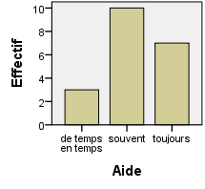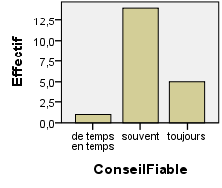

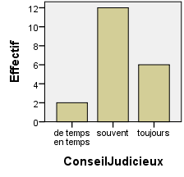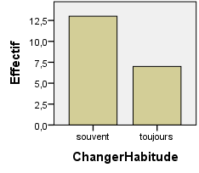

Fig.12Confiance dans le système

En termes de confiance dans le système (figure 12), 60% des participants estiment que les conseils sont souvent judicieux tandis que 30% les trouvent toujours judicieux et 10% de temps en temps. De même, 25% les trouvent toujours fiables, 70 % souvent et 5% de temps en temps. La plupart des participants pensent que ce système les aide à conduire plus économiquement (35% toujours, 50% souvent et 15% de temps en temps) et qu’il pourrait changer leurs habitudes de conduite après une utilisation de longue durée (35% toujours, 65% souvent).

Avec les résultats de cette étude nous pouvons conclure qu'un tel système ADAS présente un vrai intérêt. En effet, nous pouvons dire que les participants à cette expérimentation ont une bonne confiance dans le système et ont une réduction statistiquement significative de leur consommation après une phase d’habituation très courte (une dizaine de minutes).

# Conclusions

L'application d’algorithmes d'optimisation couplée à une compréhension des attentes des conducteurs ont été mises à profit pour développer un système d’aide à l'éco-conduite sûr et efficace.

Tout d'abord, la méthode de modélisation inverse a été appliquée dans le développement d'une simulation d’une motorisation conventionnelle essence. Prenant en compte des contraintes de trajet et de route, un problème d'optimisation a été défini pour minimiser la consommation d'énergie d'un véhicule pour un trajet donné. Des cycles standards et d'usage réel ont été utilisés afin de définir des contraintes de distance, vitesse et temps d'arrivée. La méthode de programmation dynamique a été appliquée à ce problème. L'algorithme développé peut être utilisé pour générer un cycle éco à partir d’un cycle original préenregistré.

D'autre part, une étude sur l'intégration des contraintes de trafic et des émissions a été réalisée. Nous avons montré que le gain potentiel d'éco-conduite diminue avec la gêne du trafic mais représente toujours un moyen d'améliorer sa consommation. En intégrant des contraintes d'émissions nous avons montré que, en faisant un léger compromis de consommation, l'éco-conduite peut représenter des avantages économiques et écologiques.

Enfin, l'intégration des algorithmes d'optimisation dans un système d'assistance efficace et sécurisé a été réalisée sur un simulateur de conduite. 20 personnes ont participé à l’évaluation du système en tant que conducteur avec et sans système d’aide. L’expérimentation a démontré que l'éco-conduite optimisée, maissimplement présentée,peut être efficace tout en étant relativement bien acceptée par les conducteurs.

# Remerciements

Les auteurs présentent leurs vifs remerciements à l’ADEME pour la participation au financement de ce travail.

# References

1. M.G. Hinton, L. Forrest, D.P. Duclos, T.H. Davey, R.R. Sheahan, and K.B. Swan. Survey of driver aided devices for improved fuel economy. TechnicalReport DOT-TSC-OST-76-45, Department of Transportation, 1976.
2. ACEA (European Automobile Manufacturers’ Association). Reducint CO2 emission: Working together to achieve better results, 2013. <http://www.acea.be>.
3. FIA Brussels. Ecodriving as a policy; highly cost-effective CO2 emission reductions, 2007. URL: [http://www.fiabrussels.com/download/projects/ecodriven/english brochure august 2007.pdf](http://www.fiabrussels.com/download/projects/ecodriven/english%20brochure%20august%202007.pdf).
4. R.G. Fairchild, J.F. Brake, N. Thorpe, S.A. Birrell, M.S. Young, T. Felstend, and M. Fowkes. Foot-LITE: using on-board driver feedback systems to encourage safe, ecological and e_cient driving: The foot LITE project. AISB 2009 Convention: Adaptive and Emergent Behaviour and Complex Systems,2009.
5. Bart Beusen, Steven Broekx, Tobias Denys, and Carolien Beckx, Using onboard logging devices to study the longer-term impact of an eco.driving course. Transportation Research Part D, 14(7):514-520, 2009.
6. F. Mensing, R. Trigui, E. Bideaux (2011). «Vehicle Trajectory Optimization for Application in Eco-Driving», IEEE Vehicle Power and Propulsion Conference, September 2011, Chicago, Illinois.
7. R. Trigui, B. Jeanneret, B. Malaquin, C. Plasse (2009) Performance Comparison of Three Storage Systems for Mild-HEVs using PHIL Simulation. IEEE Transaction on Vehicular Technology. Vol 58 N° 8, October 2009. pp 3959-3969.
8. Felicitas Mensing, Eric Bideaux, Rochdi Trigui, Helene Tattegrain (2013). «Trajectory optimization for eco-driving taking into account traffic constraints», Transportation Research part D. 18 (2013) PP. 55-61.
9. Felicitas Mensing, Eric Bideaux, Rochdi Trigui Bruno Jeanneret, Julien Ribet (2014). «Eco-Driving: An Economic or Ecologic driving style? » Transportation Research Part C: Emerging Technologies 38 PP. 110 – 121.
10. R. Trigui, B. Jeanneret, F. Badin, “Systemic modelling of hybrid vehicles in order to predict dynamic performance and energy consumption. Building the VEHLIB library of models”, (text in French with abridged version in English), *RTS*, November 2003.

1. Le t-test pour échantillons indépendants a été utilisé pour mesurer l'effet des paramètres personnels tels que l’âge ou le sexe. Dans ce cas, t est calculé en divisant la différence de moyennes des deux échantillons par l'erreur-type de la différence de moyennes (racine carrée de la somme des carrés des écarts types des échantillons divisé par leur taille).

   Le t-test pour échantillons appariés a été utilisés pour mesurer les modifications de consommation entre les deux parcours. Dans ce cas t est calculé en divisant la différence de moyennes des deux parcourspar l'erreur standard des différences entre les résultats des consommations en « baseline » et en test.

   dll : degré de liberté du test, désigne le nombre de variables aléatoires non contraintes.

   p: Probabilité critique ou signification du test correspond à la probabilité qu'il n'y ait pas de différence entre les deux échantillons. Plus cette probabilité est basse plus le risque de se tromper sur le fait que les échantillons sont différents est bas. En général, on admet que les échantillons sont significativement différents si on a une probabilité en dessous de 1%.